Паспорт (учётная карточка) спортивного объекта
Наименование спортивного объекта: Спортивная площадка
Адрес места расположения спортивного объекта: Забайкальский край, г. Хилок, ул. К Маркса 75.
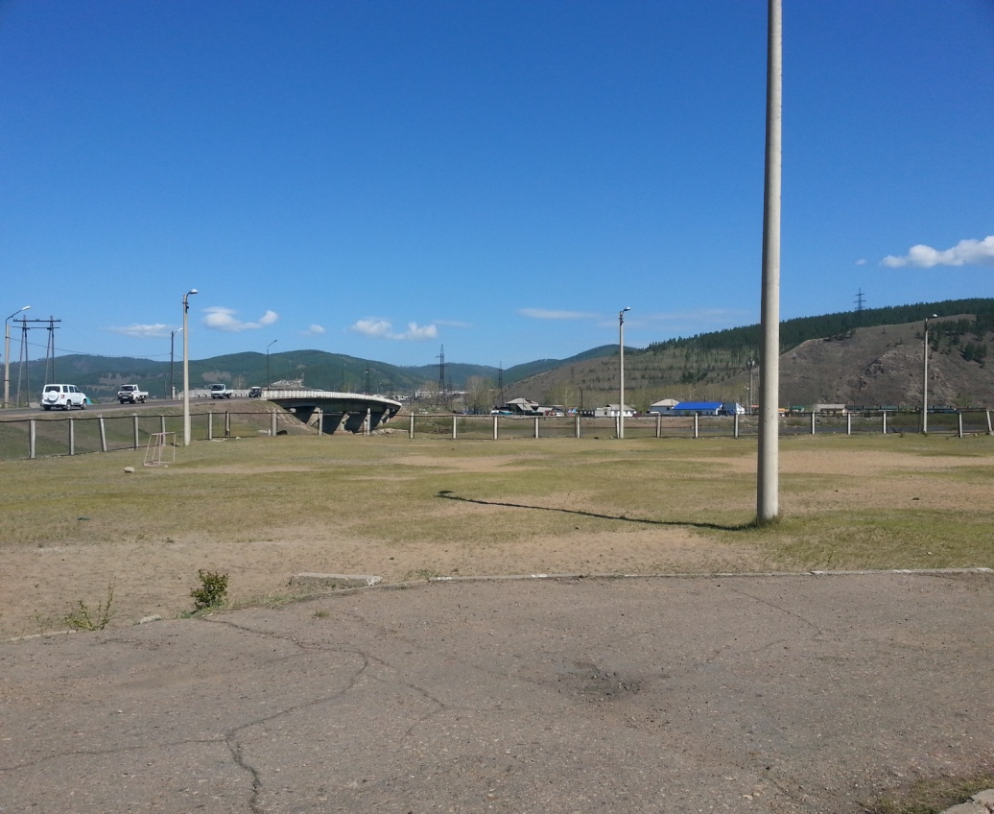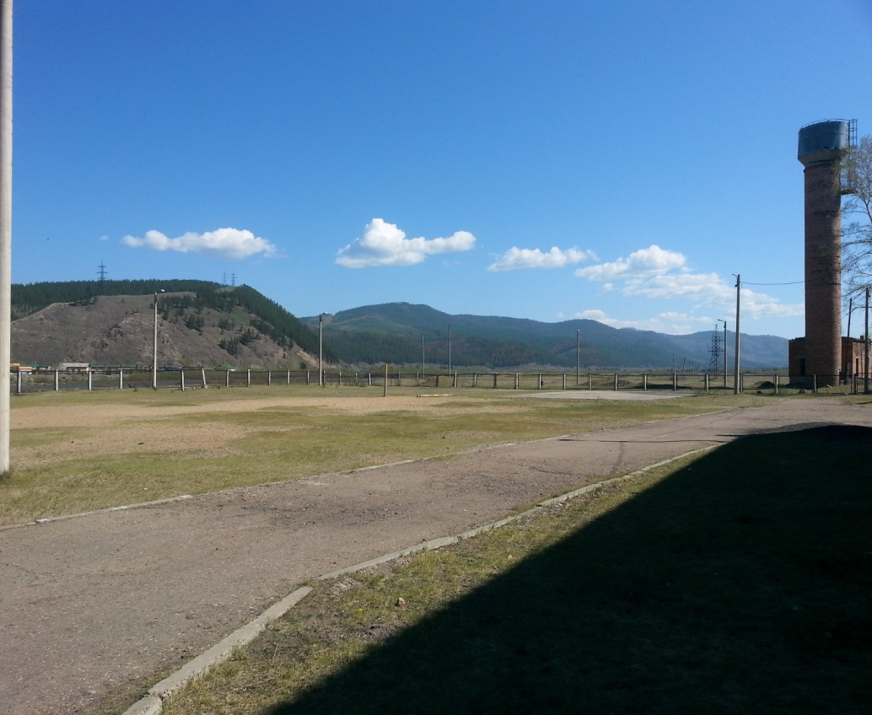
Спортивная площадка, с четырех сторон огорожена сеткой - рабицей.
Форма собственности: Муниципальная
Собственник (правообладатель): МБОУ СОШ №13, г.Хилок
Год и месяц ввода в эксплуатацию: 1958г.
Реконструкция, капитальный ремонт: нет
Единовременная пропускная способность: 100 человек.
Технические характеристики: длина – 132,32 м., ширина – 65,79 м., площадь – 8705 кв.м.
Состояние объекта: удовлетворительное
Включение во Всероссийский реестр объектов спорта (дата включения): нет
Кадастровый номер: 75:20:120508:0001
Наличие медицинского кабинета: имеется
Наличие паспорта безопасности: нет
Категория объекта: отсутствует
Культивируемые виды спорта: п/игры
Доступная среда: объект доступен для слабослышащих
Дата заполнения, обновления:

